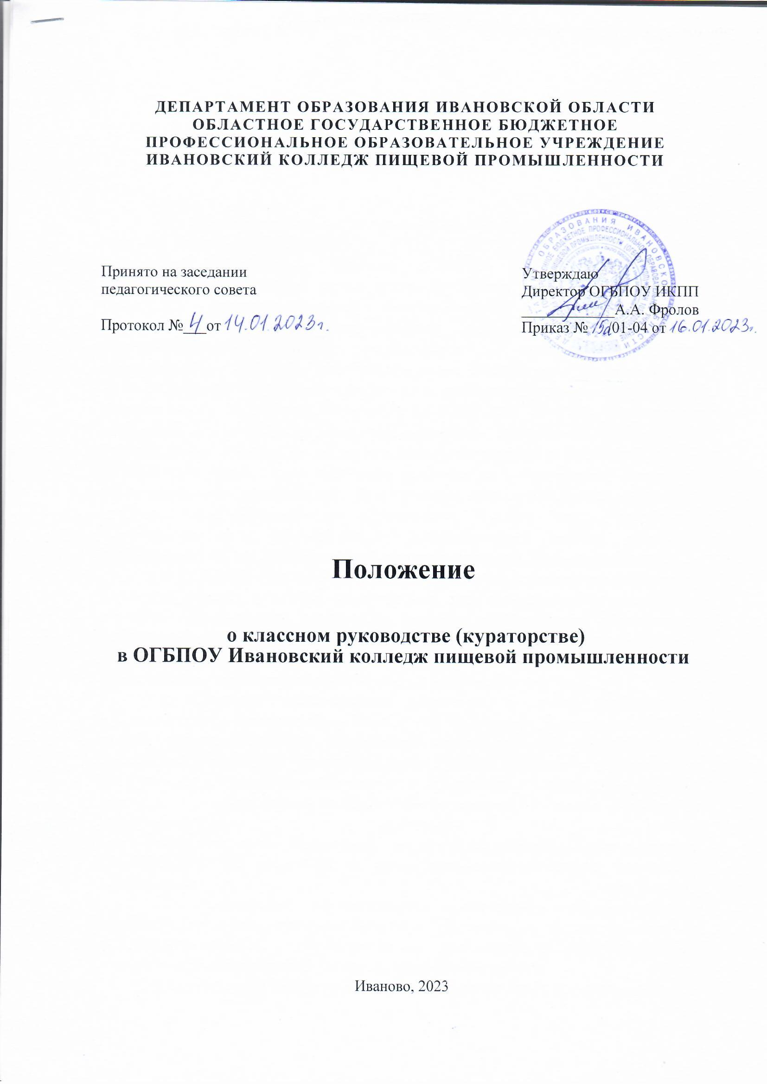

- Общие положения

- Настоящее Положение разработано в соответствии с Федеральным Законом Российской Федерации от 29.12.12 № 273-ФЗ «Об образовании в Российской Федерации», Уставом ОГБПОУ ИКПП, методическими рекомендациями органам исполнительной власти субъектов Российской Федерации, осуществляющими государственное управление в сфере образования, по организации работы педагогических работников, осуществляющих классное руководство в общеобразовательных организациях» (письмо Минпросвещения Российской Федерации от 12.05.2020 № ВБ-1011/08 «О методических рекомендациях», постановлением Правительства Российской Федерации от 07.07.2021 № 1133 «О внесении изменений в некоторые акты Правительства Российской Федерации», Разъяснениями Минпросвещения Российской Федерации от 30.08.2021 № АБ-1389/05 «Об организации классного руководства (кураторства) в группах образовательных организаций, реализующих образовательные программы среднего профессионального образования, в том числе программы профессионального обучения» и регламентирует работу классного руководителя ОГБПОУ Ивановский колледж пищевой промышленности.
- ОГБПОУ Ивановский колледж пищевой промышленности (далее - Колледж) создаёт условия, необходимые для всестороннего развития и социализации личности, сохранения здоровья обучающихся, способствует развитию воспитательного компонента образовательного процесса, включая развитие студенческого самоуправления, участие обучающихся в работе общественных организаций, спортивных и творческих клубов.
1.3. Классный руководитель (куратор) в своей деятельности руководствуется Конституцией Российской Федерации, Конвенцией ООН о правах ребёнка, Законом Российской Федерации «Об образовании в Российской Федерации», постановлениями органов управления образованием всех уровней по вопросам образования и воспитания обучающихся, другими законодательными актами Российской Федерации, а также Уставом и локальными правовыми актами
колледжа (в том числе Правилами внутреннего распорядка для студентов ОГБПОУ ИКПП, приказами и распоряжениями директора, настоящим Положением).
1.4. Воспитание обучающихся, осваивающих образовательные программы среднего профессионального образования, осуществляется на основе включаемых в образовательные программы рабочей программы воспитания и календарного плана воспитательной работы.
Педагогические работники, осуществляющие классное руководство в группах, принимают участие в разработке рабочей программы воспитания и календарного плана воспитательной работы Колледжа, а после ее утверждения формируют на её основе календарный план воспитательной работы группы (месячный, годовой и пр.). Содержанием воспитательной работы педагогического работника, осуществляющего классное руководство в
группах, является воспитательная работа, осуществляемая ОГБПОУ ИКПП в рамках утверждённых программы воспитания и календарного плана воспитательной работы.
1.5. Классный руководитель назначается и освобождается от выполнения обязанностей приказом директора колледжа на основании служебной записки заместителя директора по учебно-производственной работе либо заместителя директора по учебно-воспитательной работе.
Классное руководство (кураторство) является для педагогических работников видом дополнительной работы, которая может выполняться ими только с их письменного согласия и за дополнительную оплату, что предусматривается в трудовом договоре (дополнительном соглашении к трудовому договору), в котором указывается ее содержание, срок выполнения и размер оплаты.
Непосредственное руководство работой классного руководителя и контроль за его деятельностью возлагается на заместителя директора по учебно-воспитательной работе.
- Классный руководитель проводит свою работу в тесном контакте с преподавателями, мастерами производственного обучения, родителями студентов и их законными представителями.
  - При недостаточном количестве педагогических работников или при отсутствии желания у отдельных из них осуществлять классное руководство на одного педагогического работника с его письменного согласия может быть возложено классное руководство в двух группах, в том числе временно в связи с заменой другого педагогического работника, отсутствующего по болезни или иным причинам.

2. Цели и задачи деятельности классного руководителя
2.1. Деятельность классного руководителя - целенаправленный,
системный, планируемый процесс, строящийся на основе Устава
образовательной организации, иных локальных актах, анализе предыдущей
деятельности, на основе личностно - ориентированного подхода к обучающимся с учетом актуальных задач, стоящих перед педагогическим коллективом.
Для проведения воспитательной работы преподаватели должны использовать весь имеющийся аудиторный и внеаудиторный потенциал воспитательной работы организации, определяемый с учетом интересов и потребностей обучающихся, в том числе различных форм (спортивные секции, кружки, творческие объединения, наставничество и пр.).
2.2. Цель деятельности классного руководителя - создание условий для формирования компетенций будущего квалифицированного специалиста и воспитания гражданина, патриота, человека с наименьшим количеством или полным отсутствием вредных привычек.
2.3. В своей деятельности классные руководители решают следующие задачи:
- создание благоприятных психолого-педагогических условий для развития личности студента путем гуманизации межличностных отношений, формирование навыков общения обучающихся, основанных на принципах взаимного уважения и взаимопомощи, ответственности, коллективизма и социальной солидарности, особенно обучающихся, находящихся в трудной жизненной ситуации и утративших контакт с родителями (их представителями);
- формирование необходимых качеств у обучающихся для достижения высокого уровня духовно-нравственного развития, основанного на принятии общечеловеческих и российских традиционных духовных ценностей и практической готовности им следовать;
- формирование внутренней позиции личности обучающегося, однозначно осуждающей негативные явления окружающей социальной действительности;
- взаимодействие с родителями (законными представителями) обучающихся, повышение их педагогической компетентности, в том числе в вопросах информационной безопасности детей;
- формирование у обучающихся активной гражданской позиции, чувства ответственности за свою страну, причастности к историко-культурной общности российского народа и судьбе России;
- формирование способности обучающихся реализовать свой потенциал в условиях современного общества, развитие творческого потенциала обучающихся, их организационно-коммуникативных навыков;
- профилактики правонарушений и употребления психотропных средств.

- Функции классного руководителя

Основными функциями классного руководителя являются:
3.1. Оказание помощи и поддержки тем студентам, которые нуждаются в укреплении собственной жизненной и социальной позиции, в приобретении навыков организаторской, управленческой и других видов деятельности.
3.2. Ориентация обучающихся на формирование их социальной и
профессиональной мобильности, на развитие способностей к самоопределению, саморазвитию и самореализации, а также принятие адекватных мер, направленных на компенсацию недостаточной роли семьи в воспитании.
- Применение воспитательных мер, направленных на предупреждение угрозы экстремизма и терроризма.
- Мотивирование обучающихся к обучению и освоению содержания образовательной программы в полном объеме, а также к их участию в мероприятиях рабочей программы воспитания и календарного плана воспитательной работы Колледжа.
- Тесное взаимодействие с родителями, педагогическими работниками Колледжа (заместителями директора, другими преподавателями, мастерами производственного обучения, педагогом-психологом и прочими специалистами).

- Обязанности классного руководителя

Классный руководитель обязан:
  - Определять стратегию воспитательных действий, как в группе, так и в индивидуальном личностном развитии.
4.2. Знакомить студентов с организацией учебного процесса, Уставом
колледжа, Правилами внутреннего распорядка для студентов ОГБПОУ ИКПП, приказом о запрете курения на территории колледжа и прилегающих
территориях, требовать их соблюдение.
4.3. Направлять усилия на создание организованного сплоченного
коллектива в группе, способствовать адаптации студентов к новой системе
обучения, ориентации в правах и обязанностях.
4.4. Строить свою работу на индивидуальном подходе к студентам, на
знании их интересов, наклонностей, быта, состояния здоровья.
4.5. Осуществлять систематический анализ состояния успеваемости и
динамики общего развития студентов группы. Выявлять причины
неуспеваемости студентов, пропусков занятий, организовывать оказание
действенной помощи и осуществлять меры, направленные на сохранение
численного состава группы. Контролировать текущую и семестровую
успеваемость студентов группы, посещение ими учебных занятий. Проводить
классные часы и беседы в группе, в том числе и с использованием
дистанционных технологий, по вопросам успеваемости, посещаемости занятий, улучшения дисциплины, профилактике правонарушений, а также тематические классные часы по плану работы классного руководителя. Вести работу по формированию актива группы, оказывать помощь в организационной работе, содействовать развитию различных форм студенческого самоуправления.
  - Совместно с активом группы осуществлять планирование внеучебной работы, организовывать внеучебную деятельность студентов группы.
- Консультироваться с преподавателями - предметниками, работающими в группе, с целью недопущения неуспеваемости обучающихся и оказания им своевременной помощи в учебе и ликвидации академических задолженностей.
4.8. Проводить внеклассные мероприятия: беседы, экскурсии, выходы в музеи, театры, кино, концерты, групповые вечера, встречи с интересными людьми, вовлекать студентов в систематическую деятельность различных направлений во внеурочное время.
  - Содействовать вовлечению студентов в работу кружков научно-технического творчества, спортивных секций, творческих и театральных студий, художественную самодеятельность.
- Отслеживать и своевременно выявлять девиантные проявления в развитии и поведении студентов, осуществлять необходимую психолого-педагогическую коррекцию, планировать индивидуально-профилактическую работу со студентами, входящими в «группу риска» и их семьями, в сложных и опасных случаях информировать об этом администрацию колледжа и соответствующие инстанции, формировать списки студентов «группы риска».
- Оказывать помощь студентам в решении их острых жизненных проблем и ситуаций.
- Осуществлять работу по социальной поддержке студентов (выявление студентов, нуждающихся в материальной поддержке), защиту их прав и интересов.
4.13. Содействовать формированию интереса к специальности,
привлечению студентов к научно-исследовательской работе.
4.14. Вести работу по воспитанию уважения к законам и нравственным принципам, проводить работу по гражданско-патриотическому воспитанию студентов, формированию гражданской позиции и социально-значимых качеств личности.
4.15. Способствовать культурному и физическому совершенствованию студентов, пропагандировать здоровый образ жизни.
  - Поддерживать постоянную связь с родителями (представителями) студентов по вопросам успеваемости, посещаемости и поведения их детей, проводить родительские собрания, в том числе и в дистанционном формате, регулярно информировать родителей (законных представителей) обучающихся об их успехах или неудачах, в том числе и в специально созданных родительских чатах в социальных сетях.
- Сопровождать студентов группы на мероприятия в случае необходимости.
- Проводить инструктажи по соблюдению обучающимися правил и инструкций по охране труда, пожарной и электро безопасности, по действиям в условиях чрезвычайных происшествий, правил поведения на транспорте и т.д.
- Планировать свою деятельность по классному руководству в соответствии с требованиями к планированию воспитательной работы. План классного руководителя не должен находиться в противоречии с программой воспитания и календарным планом воспитательной работы Колледжа.
4.20. Участвовать в работе методического объединения классных
руководителей, педагогических консилиумах.
- Повышать свой квалификационный уровень в сфере организации воспитательной деятельности в группах обучающихся организаций среднего профессионального образования.
- Вести документацию по группе:

- журнал учебной группы;
- материалы личного дела обучающихся группы;
- учет посещаемости обучающихся группы;
- учет успеваемости обучающихся группы за семестр (ведомость оценок)
- план воспитательной работы (годовой, месячный);
- документация классных часов;
- индивидуальные планы работы и сопровождения (социальные паспорта) обучающихся разных категорий (сироты, ОВЗ, малообеспеченные и иные категории).
4.23. Готовить отчеты различной формы о группе и собственной работе по требованию администрации колледжа, своевременно представлять в учебную часть ведомости успеваемости и посещаемости занятий студентами группы, составлять характеристики студентов группы.
- Соблюдать требования техники безопасности, обеспечивать сохранность жизни и здоровья студентов во время проведения мероприятий.
- Организовывать и руководить работой группы во время субботников по благоустройству территории колледжа и прилегающих территорий, других работ, проводимых учебным заведением (с согласия студентов и их родителей/представителей).

- Организовывать и контролировать прохождение медицинских осмотров студентами группы.
- Оказывать помощь в постановке студентов на воинский учёт, в прохождении ими медосмотра, своевременно готовить соответствующую документацию по требованию военных комиссариатов и осуществлять иное содействие ответственному за воинский учет в колледже.
4.28. Участвовать в работе по содействию трудоустройства выпускников, в течение трёх лет после выпуска отслеживать занятость выпускников.
4.29. Систематически проводить классные часы (не реже 1 раза в 2 недели), родительские собрания (не реже 1 раза в полугодие).
4.30. Ежемесячно осуществлять контроль (мониторинг) за страницами студентов в социальных сетях, своевременно информировать заместителя директора по учебно-воспитательной работе о подозрительных проявлениях. Формировать у студентов группы навыки информационной безопасности.
4.31. Выполнять иные поручения директора и заместителя директора, связанные с взаимодействием со студентами или родителями.

5. Права классного руководителя

Классный руководитель имеет право:
5.1. Участвовать в разработке рабочей программы воспитания и
календарного плана воспитательной работы Колледжа, вносить предложения по совершенствованию форм и методов учебной и воспитательной работы на рассмотрение администрации колледжа, Педагогического совета, органов студенческого самоуправления.
5.2. Посещать занятия в группе, присутствовать на экзаменах, защите
курсовых и дипломных проектов.
5.3. Подготавливать необходимые сведения (данные) для решения вопроса
о назначении стипендий, участвовать в заседаниях Совета по профилактике
правонарушений, ходатайствовать о представлении студентов к поощрениям и взысканиям, об отчислении, переводе на другую специальность, об оставлении на повторное обучение, о распределении студентов на практику, о переводе на индивидуальный график обучения, о переводе в другие учебные заведения.
5.4. Получать информацию о физическом и психическом здоровье
студентов своей группы.
5.5. Получать своевременную методическую и организационно-
педагогическую помощь от администрации колледжа.
- Самостоятельно планировать воспитательную работу с группой, определять формы воспитательной работы со студентами.
- Приглашать в колледж родителей (законных представителей) студентов для беседы по поводу успеваемости, посещаемости занятий, дисциплины и др.
- Вовлекать в организацию воспитательного процесса в группе преподавателей-предметников, специалистов из других сфер (науки, искусства, спорта, правоохранительных органов и пр.)
5.9. Повышать свою профессиональную квалификацию.
5.10. Классный руководитель имеет право на защиту собственной чести, достоинства и профессиональной репутации в случае несогласия с оценками его деятельности со стороны администрации колледжа, родителей, студентов, других педагогов.

6. Организация работы классного руководителя

6.1. Классный руководитель ежедневно:
- контролирует посещаемость студентами учебных занятий и своевременно принимает меры в случае отсутствия студента в колледже;
- проводит со студентами профилактическую работу по вопросу
посещаемости и успеваемости.
6.2. Классный руководитель еженедельно:
- планирует свою деятельность на следующую неделю;
- при возникновении необходимости планирует встречи с родителями (помимо регулярных родительских собраний);
- заполняет журнал теоретического обучения, заполняет папку по воспитательной работе в группе и другую необходимую документацию;
6.3. Классный руководитель ежемесячно анализирует успеваемость
студентов в своей группе и отчитывается по итогам проведенного анализа перед заместителем директора по УВР.
- По итогам семестра классный руководитель представляет заместителю по учебно-воспитательной работе папку по воспитательной работе в группе на проверку, составляет план работы на семестр.
  - . При длительном отсутствии по болезни или другим уважительным причинам, за педагогического работника, осуществляющего классное руководство, может быть назначено временное замещение другим педагогическим работником с установлением ему соответствующих выплат за классное руководство пропорционально времени замещения, что предусматривается в дополнительном соглашении к трудовому договору.

7.Ответственность классного руководителя.
- За невыполнение или ненадлежащее исполнение без уважительной причины своих должностных обязанностей как классного руководителя, педагогический работник несет дисциплинарную ответственность.
- За неисполнение или ненадлежащее исполнение педагогическим работником работы по классному руководству ему может быть отменена выплата за классное руководство.

